МОУ Белосельская СОШ

Методическая разработка урока

Алгебра 9 класс

Квадратичная функция,
её свойства и график

Автор:
учитель математики
Штыхина
Любовь Сергеевна

2016 г.
Предмет: Алгебра
Класс: 9 класс
Тема урока: Квадратичная функция, ее свойства и график.
Цель урока: закрепление знаний и умений, полученных при изучении темы «Квадратичная функция », подготовка к ГИА.
Задачи:
обучающие: закрепить и обобщить знания умения и навыки учащихся по изученному материалу;
развивающие:
- развивать и совершенствовать умения применять имеющиеся у учащихся знания при выполнении заданий;
- развивать познавательный интерес, самостоятельность в работе;
- развивать логическое мышление, интеллектуальные качества личности;
воспитательные:
- воспитывать ответственное отношение к учебной деятельности;
- прививать интерес к предмету, повысить эмоциональный настрой и мотивацию учащихся посредством использования электронных образовательных ресурсов (ЭОР)
Тип урока - урок закрепления изученного материала.
Формы работы учащихся – коллективная и самостоятельная работа;
Учебно-методическое обеспечение:
1. Дорофеев Г.В. Алгебра: Учебник для 9 класса общеобразовательной школы 2010 г.
2. Л. В. Кузнецова, С.Б. Суворова «Сборник заданий для подготовки к итоговой государственной аттестации в 9 классе» 2013 г.
Необходимое оборудование и материалы:
- компьютер;
- мультимедийный проектор;
- интерактивная доска
- документ - камера
- часы;

Ход урока
1. Организационный момент.
Взаимное приветствие учителя и учащихся, сообщение темы и цели урока.
Для оценивания знаний и выявления пробелов в знаниях ученики получают оценочный лист. Учитель объясняет правила заполнения листа.

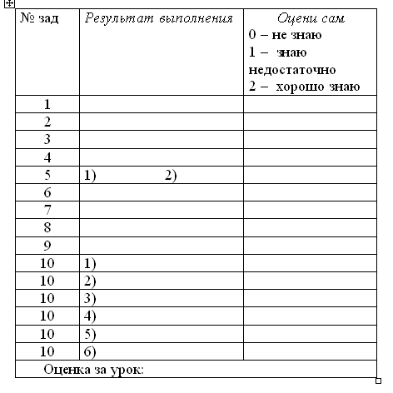

1. Фронтальный опрос.
Задание 1.
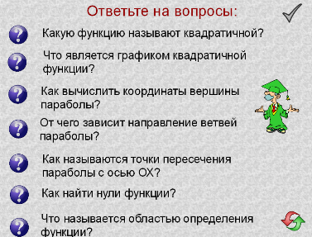

2. Закрепление изученного материала.
Задание 2.
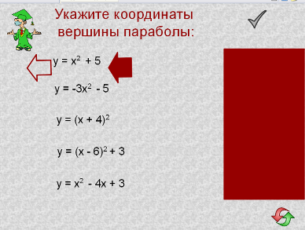

Задание 3.
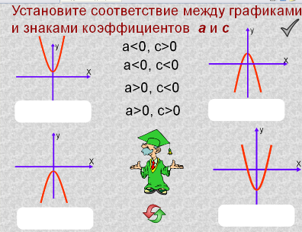

Задание 4.
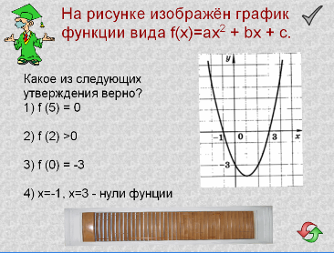

Задание 5.
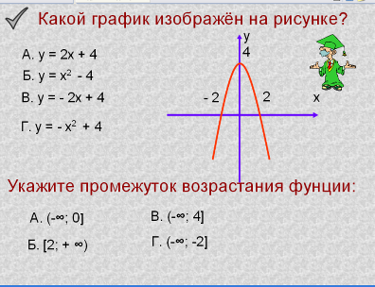

Задание 6.
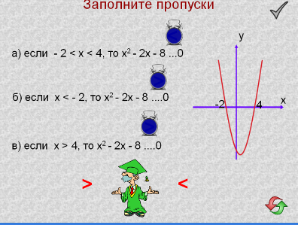

Задание 7.
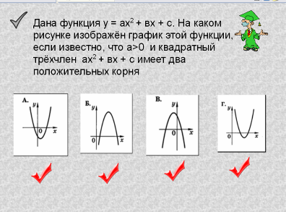

Задание 8.
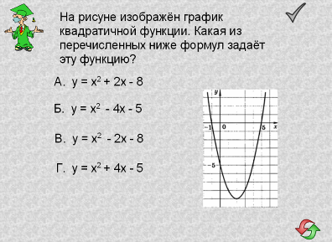

Задание 9.
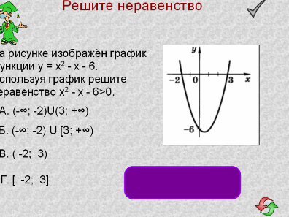

Задание 10. Неравенства спрятаны в сундучке. Ученики по очереди называют номер сундучка и решают выбранное неравенство. После того, как решили, выбирают новое неравенство. Затем с помощью документ камеры один из учеников показывает решение неравенства на доске.

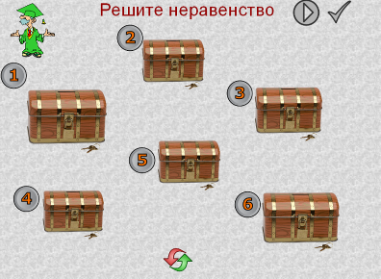

3. Рефлексия. В ходе урока ученики заполняют в оценочном листе графу «Оцени сам». В конце урока записывают, какие из предложенных заданий вызвали серьезные затруднения, содержат большое количество ошибок (выявление пробелов, составления плана индивидуальной работы с учащимися), выставляют себе оценку за работу на уроке.
4.Итог урока. Подведение итогов.

